Studi Evaluasi Saluran Drainase Perkotaan Berbasis Ecodrainage Di Kelurahan Jombatan Kecamatan Jombang Provinsi Jawa Timur
Sri Rahamwati¹, Bambang Suprapto², Azizah Rachmawati³
¹Mahasiwa Teknik Sipil Fakultas Teknik Universitas Islam Malang, e-mail : sri.rahma0117@gmail.com
²Dosen Teknik Sipil Fakultas Teknik Universitas Islam Malang, e-mail :bambang.suprapto@unisma.ac.id
³Dosen Teknik Sipil Fakultas Teknik Universitas Islam Malang, e-mail : azizah.rachmawati@unisma.ac.id

ABSTRAK

Kelurahan Jombatan adalah salah satu Kelurahan yang terletak di Kecamatan Jombang Provinsi Jawa Timur. Kecamatan Jombang sendiri merupakan Kecamatan dengan jumlah penduduk paling padat. Karena merupakan kawasan padat penduduk, mengakibatkan besar jumlah air yang melimpas karena hujan makin meningkat yang dapat menyebabkan banjir. Dalam penelitian ini perhitungan curah hujan rata-rata daerah dihitung menggunakan metode Polygon Thiessen yang menghasilkan koefisien thiessen yaitu c1 0,8426, c2 0,1354. Dari hasil analisis pea menggunakan ArcGIS 10.7 didapatkan garis pengaruh Polygon Thiessen di dua stasiun yaitu stasiun hujan Keplak dan Jombang. Untuk perhitungan curah hujan rancangan di penelitian ini menggunakan metode Log Person type III kala ulang 5 tahun didapatkan hasil curah hujan rancangan sebesar 157 mm.
Data analisis didapatkan 8 saluran dari 74 saluran yang tidak mampu menampung debit banjir rancangan kala ulang 5 tahun. Dalam penelitian ini solusi ecodrainage yang saya gunakan yaitu menggunakan sumur resapan. Metode yang digunakan dalam perencaan sumur resapan menggunakan metode Sunjoto, didapatkan faktor geometri yaitu 1,57 m serta kedalaman sumur resapan untuk masing-masing sumur resapan sedalam 3 meter dan debit air yang mengalir ke sumur resapan sebesar 0,00046 m³/detik untuk saluran S.LBK.M. Daya reduksi untuk masingmasing saluran sebesar 78%; 57%; 63%; 86%; 77%; 81%; 68%; 72%.

Kata Kunci: Ecodrainage, Sumur resapan , Arcgis 10.7

PENDAHULUAN
Latar Belakang
Indonesia merupakan negara kepulauan yang mana berada pada koridor equator beriklim tropis. Sebagai poros sinar matahari, menyebabkan Indnesia mempunyai efek dari Global Warning yang yang besar termasuk bencana banjir dan kebakaran hutan.
Kelurahan Jombatan berada di Kecamatan Jombang merupakan daerah yang kerapkali mengalami banjir. Di tahun 2017 hujan turun sepanjang tahun kecuali bulan Agustus. Hujan tertinggi terjadi di bulan Januari, namun curah hujan tertinggiterdapat pada bulan Februari yakni sebanyak 360 mm (Badan Pusat Statistik Jombang, 2017).
Berdasarkan perjabaran diatas, solusi kelebihan debit limpasan permukaan (run off) supaya tidak menyebabkan genangan maupun banjir yaitu dengan cara sistem drainase ramah lingkungan (ecodrainage), yangmana memanfaatkan sumur resapan. Studi ini berfokus inventarisasi, identifikasi, dan mengevaluasi drainase eksisting Kecamatan Jombang.

Rumusan Masalah
- Berapa besar curah hujan dan debit banjir rancangan di Kelurahan Jombatan?
- Berapa jumlah saluran yang debit eksistingnya tidak memenuhi debit banjir rancangan?
- Berapa jumlah sumur resapan yang sesuai dengan jalan-jalan yang mengalami banjir di kecamatan Kelurahan Jombatan?
- Bagaimana hasil evaluasi debit sumur resapan terhadapa debit banjir rancangan?

Tujuan Dan Manfaat
- Menghitung besar curah hujan dan debit banjir rancangan di Kelurahan Jombatan.
- Mengerahui jumlah saluran yang debit eksistingnya tidak memnuhi debit banjir rancangan.
- Menghitung jumlah sumur resapan sesuai dengan jalan-jalan yang mengalami banjir di Kelurahan Jombatan.
- Menghitung daya reduksi sumur resapa yang direncanakan.
Manfaat dari studi ini yaitu:
- Dapat meminimalisir banjir beserta dampaknya dan cara merencanakan saluran drainase yang memadai.
- Sebagai masukan kepada instansi terkait dalam rencana pegemangan sistem drainase di Kecamatan Jombang
- Hasil studi dapat dijadikan referensi bagi mahasiswa Teknis Sipil Universitas Islam Malang.

TINJAUAN PUSTAKA
Drainase Ramah Lingkungan (Ecodrainage)
Ecodrainage merupakan drainase yang ramah lingkungan yang berguna untuk meresapkan air. Sumur resapan merupakan konstruksi seperti sumur gali yang dilengkapi perkuatan didnding, dengan ruang sumur direncanakan kosong yang berfungsi menampung banjir.

Analisa Hidrologi
Analisis Hujan Rata-Rata Daerah
Perhitungan curah hujan rata-rata daerah menggunakan metode polygon thiessen pada ArcGIS 10.7.iii
$\overline{R}$ = $\frac{Ai+A2R2+…+AnRn}{ A1+A2…+An}$ (1)

Intensitas curah hujan
Intensitas merupakan jumlah hujan yang mana dinyatakan ke dalam tinggi hujan maupun volume hujan tiap satuan waktu. Besar intensitas hujan tergantung dari lamanya curah hujan dan frekuensi yang terjadi. Dalam menghitung intensitas curah hujan dapat menggunakan rumus rasional menurut Dr. Mononobe (Drainase Perkotaan, 2012).
Rumur Mononobe:
I = $\frac{R24}{24}$ ${\left[\frac{24}{tc}\right]}^{2/3}$ (2)

Debit Rencana
Untuk menghitung debit rencana dapat digunakan rumus rasional
Q = 0,278 x C x I x A
Kedalaman sumur resapan
Dalam studi ini kedalaman sumur resapan dihitung menggunakan rumus dari Sunjoto (1988)
H_{sumur}= $\frac{Q}{FK} (1- e^{\frac{FKT}{πr^{2}}}$) . (3)
Perhitungan debit resap
Berdasarkan jenis tanah didaerah studi didapatkan nilai permeabilitas tanah, yang mana nilai permeabilitas ini digunakan untuk mencari debit resapan yang terjadi.
Dimana dihitung menggunkan rumus berikut:
Q_{resap} = F. K. H (4)
Kapasitas sumur resapan
Kapasitas sumur resapan dihitung menggunakan rumus berikut:
V_{sumur} = ¼. $π$. R². H (5)

Waktu resapan
t_{resap} = V_{sumur}/Q_{sersp} (6)

METODOLOGI PERENCANAAN
Lokasi Studi
Lokasi penelitian berada di Kelurahan Jombatan, Kecamatan Jombang, Kabupaten Jombang, jawa Timur. Dengan luas area sebesar 36,40 km².

Tahapan Studi
1. Mengumpulkan data–dataxyaituxdataxhidrologi,bdataxtopografixdan data drainase eksisting.i
2. Analisa hidrologixuntukxmengetahuixberapaxbanjirxrancangan.i
3. Analisaxkapasitasxeksisting saluran.i
4. Menmbandingkan debit eksisting dan debit banjir rancangan.
5. Perencanaan sumur resapan.
6. Analisa debit resapan sumur resapan.
7. Penggambaran sumur resapan.

HASIL DAN PEMBAHASAN
Analisa Hidrologi
Berdasarkan perhitungan uji analisa kecocokan, curah hujan rencana yang digunakan yaitu data curah hujan hasil analis Metode Log Person Type III yaitu sebesar 157,398 mm untuk kala ulang 5 tahun.

Tabel 1. Curah hujan Metode Log Person Type III
Kala ulang | Pr (%) | Cs | G | Log Xrerata | S | Log X | X  (mm)
5 | 20 | 0,826 | 0,830 | 1,973 | 0,137 | 2,197 | 157,398
10 | 10 | 0,826 | 1,301 | 1,973 | 0,137 | 2,201 | 158,854
25 | 4 | 0,826 | 1,818 | 1,973 | 0,137 | 2,208 | 161,435
Sumber: Hasil perhitungan
Waktu konsentrasi
Dalam menghitung t_{c} perlu diketahui panjang saluran dan kemiringannya, namun pada penelitian diperoleh t_{c} yaitu durasi curah hujan pada lokasi penelitian selama 1 jam. Sehingga t_{c} yang dipakai untuk menghitung intensitas curah hujan yaitu 1 jam.

Perhitungan intensitas curah hujan
R₂₄ = 157,398 sehingga I
I = $\frac{R24}{24}$ ${\left[\frac{24}{tc}\right]}^{\frac{2}{3}}$
I = 157,398/24 x (24/2,1186)^{2/3}
I = 48,3075 mm/jam

Perhitungan debit banjir
Intensitas curah hujan kala ulang 5 tahun berdasarkan perhtungan diatas:
Intensutas curah hujan (I) = 48,3075 mm/jam
Koefisien permeabillitas tanah (k) = 1,3 x 10⁻⁵ cm/detik
Debit banjir di saluran S.LBK.M tanpa sumur resapan adalah.
Q_{ah} = 0,278 x C x I x A
Q_{ah} = 0,278 x 0,7 x 36,7311 x 0,9739
Q_{ah} = 0,0768 m³/dt

Tabel 2. Debit air hujan
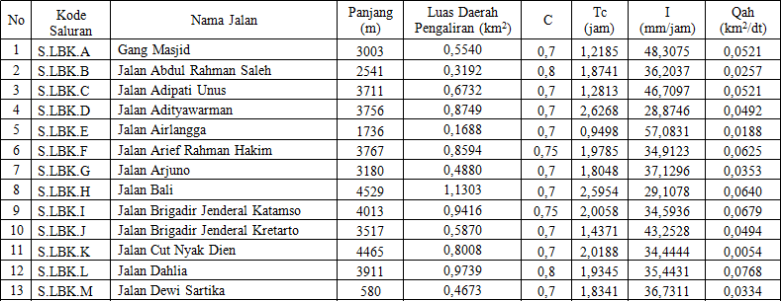
Sumber: Hasil perhitungan

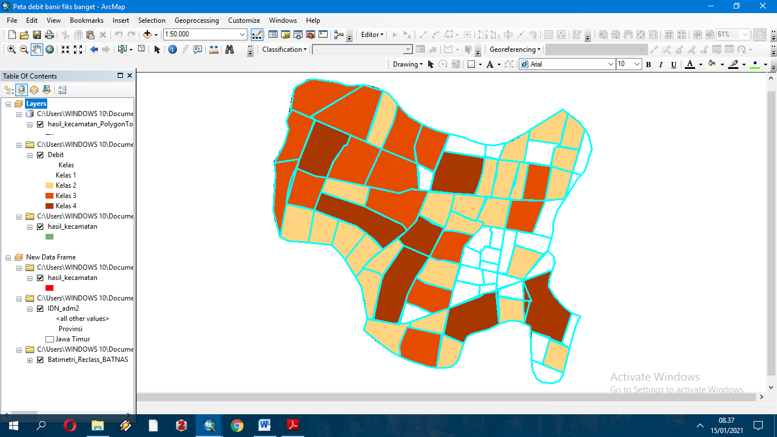
Gambar 1. Peta Debit Q_{5thn.}

Debit air masuk (Q_{masuk})
Debit rencana merupakan debit akibat intensitas curah hujan yang jatuh di atap rumah yang dihitung menggunakan metode rasional dikurangi dengan debit yang meresap pada sumur resapan.
Q_{masuk} = 0,278 x C x I x A
= 0,00278 x 0,95 x 36,7311 x 0,0047
= 0,00046 m³/dt

Perencanaan sumur resapan
- Jenis sumur kosong berbentuk lingkaran menggunakan rumus:
H_{sumur}= $\frac{Q}{FK} (1- e^{\frac{FKT}{πr^{2}}}$)
- Diameter (D) = 0,5 m dan jari-jari sumur (R) = 0,5 m
- Faktor geometri sumur resapan
F = 2$.π$.R
F = 2.3.14.(0,25)
F = 1,57 m

Kedalaman Sumur resapan (H)
H_{sumur} = $\frac{Q}{FK} (1- e^{\frac{-FKT}{πr^{2}}}$)
Hsumur = $\frac{0,00045 }{1,57 . 0,00000013} (1- e^{\frac{-1,57 . 0,00000013. 3600}{3.14 . {0,25}^{2}}}$)
Hsumur = 3,1 m $\sim$ 3 m

Tabel 3. Debit air masuk
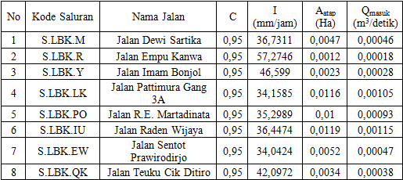
Sumber: Hasil perhitungan

Tabel 4. Nilai Faktor geometri dan Kedalaman sumur
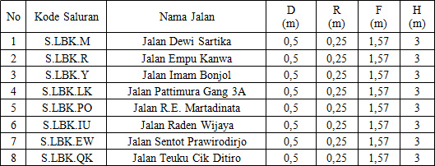
Sumber: Hasil perhitungan

Debit resapan air hujan
Q_{resap} = F.K.H
Q_{resap} = 1,57 . 0,00000013. 3
Q_{resap} = 0,0000061 m³/detik

Debit yang tertampung
Q_{tertampung} = Q_{masuk} - Q_{resapan}
Q_{tertampung} = 0,00046 - 0,0000061
Q_{tertampung} = 0,00045 m³/detik
Untuk perhitungan debit tampung sumur resapan pada saluran yang lain ada di tabel berikut:

Tabel 5. Debit tampung sumur resapan
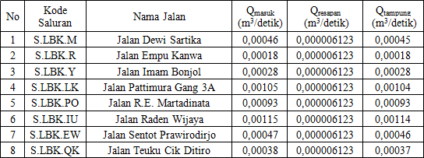Sumber: Hasil perhitungan
Kapasitas sumur resapan (V_{SR})
R = 0,25 m
H = 3,3824 m
V_{SR} = $π$ . $D^{2}$. H
V_{SR} = $3,14$ .${0,5}^{2}$. 3
V_{SR} = $0,5888$ m³

Waktu pengisian sumur resapan
t_{isi} = $\frac{Vsumur}{Qtertampung}$
t_{isi} = $\frac{ 3,5348}{0,00045}$
t_{isi} = 2,1819 jam
t_{isi} = 7855,11 detik

Menghitung jumlah sumur resapan (n)
n = $\frac{Qrencana}{Vsr}$
n = $\frac{3,3400}{ 0,5888}$
n = 5,6 $\sim$ 6 buah

Menghitung efisiensi sumur resapan
Efisiensi = $\frac{Vtotal SR}{Vtampung}$ x 100%
Efisiensi = $\frac{3,5348}{4,5}$ x 100%
Efisiensi = $78,55$%

Menghitung jarak sumur resapan untuk saluran 1
Jumlah sumur resapan untuk saluran satu sebanyak 6 buah, panjang saluran yaitu berjaran 720 meter
S = Panjang saluran / Jumlah Sumur
S = 580/6
S = 97 m

Tabel 6. Debit Kapasitas dan jumlah sumur resapan
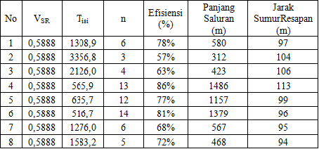
Sumber: Hasil perhitungan

Setelah diterapkan sumur resapan dengan D= 0,5 m dan H= 3 m maka debit banjir dapat masuk ke dalam sumur resapan berjumlah 0,00046 m³/detik, sehingga debit air dapat meresap ke dalam sumur resapan sebesar 0,000006123 m³/detik dan masih dapat menampung air sebesar 0,00045 m³/detik. Berdasarkan perhitungan diatas debit banjir rencana berkurang sebesar 0,00046 m³/detik dan sisa dari debit banjir tersebut akan mengalir pada saluran drainase yang ada. Sehingga didapatkan efisiensi dari saluran 1 sebesar 78% yang tereduksi akibat adanya sumur resapan dan sisanya melimpas ke saluran drainase.

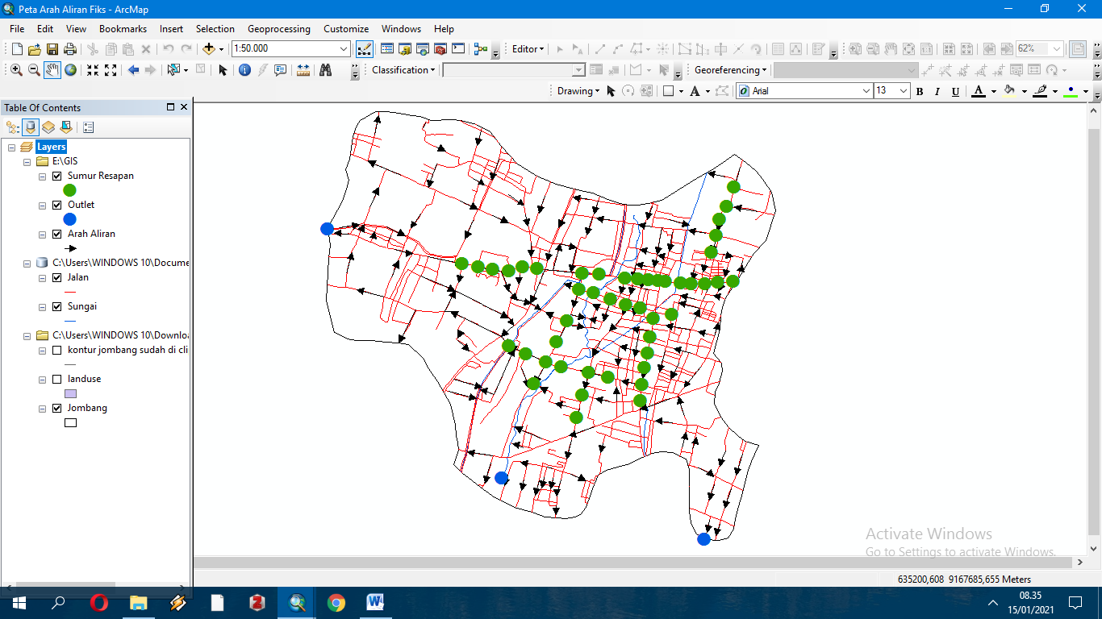
Gambar 1. Peta Titik Sumur Resapan

PENUTUP
Kesimpulan
- Besarnya curah hujan rancangan sebesar 157 mm debit banjir rancangan sebesar 2,8516 m³/dt..
- Jumlah saluran yang tidak memenuhi debit banjir rancangan dengan kala ulang 5 tahun yaitu berjumlah 8 saluran. Saluran tersebut yaitu saluran-saluran dengan kode S.LBK.M, S.LBK.R, S.LBK.Y, S.LBK.LK, S.LBK.PO, S.LBK.IU, S.LBK.EW, S.LBK.QK.
- Jumlah sumur resapan yang sesuai dengan jalan-jalan yang ada di Kecamatan Jombang yaitu sebagai berikut untuk saluran S.LBK.Y (4 sumur resapan), S.LBK.QK(5 sumur resapan), S.LBK.M (6 sumur resapan), S.LBK.R (3 Sumur resapan), S.LBK.LK (13 sumur resapan),S.LBK.PO (12 sumur resapan), S.LBK.IU (14 sumur resapan), S.LBK.EW (6 sumur resapan).
- Hasil evaluasi debit sumur resapan terhadap debit banjir rancangan untuk 8 saluran semua memenuhi. Dengan daya reduksi untuk masing-masing saluran yaitu 78%, 57%, 63%, 86%, 77%, 81%, 68%, 72%.

Saran
- Pada penelitian ini analisa dilakukan menggunakan aplikasi ArcGIS 10.7, untuk penelitian selanjutnya mungkin bisa menggunakan jenis aplikasi yang lain seperti ArcGIS Pro 2.6.
- Dalam penelitian ini solusi ecodrainage yang saya pakai yaitu sumur resapan. Untuk penelitian selanjutnya bisa menggunakan solusi selain sumur resapan, misal lubang resapan biopori, kolam retensi, atau penampung air hujan (PAH).

DAFTARxPUSTAKA
[1] Kodoatie, and Sjarief. 2005. Pengelolaan sumber daya air terpadu. Yogyakarta.
[2] Putri, Hasma Permatasari, Bambang Suprapto, and Azizah Rachmawati. n.d. “Studi Evaluasi Saluran Drainase Di Kecamatan Tarakan Tengah Kota Tarakan,” 9.
[3] Rachmawati, Azizah. 2012. “Aplikasi SIG (Sistem Informasi Geografis) Untuk Evaluasi Sistem Jaringan Drainase Di Sub DAS Lowokwaru Kota Malang.” Rekayasa Sipil 4 (2): 111–123.
[4] Sunjoto. 1989. Aliran bawah permukaan. Yogyakarta PAU-UGM.
[5] Suripin, Suripin. 2004. Sistem Drainase Perkantoran Yang Berkelanjutan. Yogyakarta Andi.

